

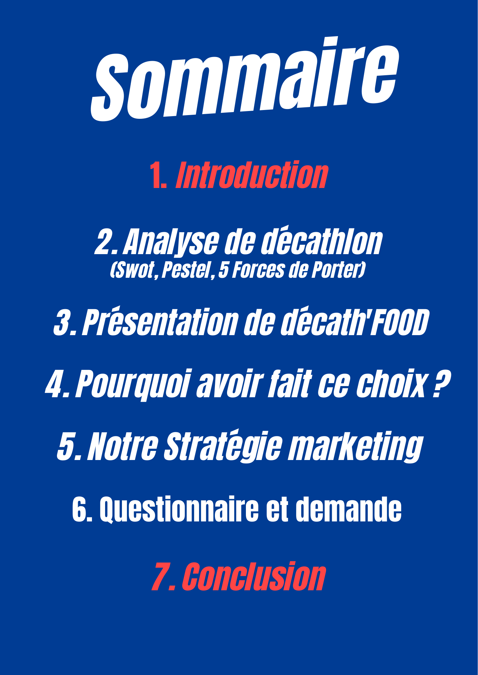

- Introduction

L'entreprise Décathlon a été fondée en 1976 par Michel Leclerc à Lille. Elle propose des articles et des équipements de sport dotés d’une très bonne qualité. Par ailleurs, ce groupe est véritablement considéré comme le plus grand distributeur d’articles de sport au monde. En effet, Decathlon est présent dans 56 pays et possède plus de 2000 magasins. En outre, l'entreprise a commencé à se répandre dix ans après sa création, c'est-à-dire en Allemagne en 1989. Mais la société Decathlon s’est également développée un peu partout en Europe, par exemple en 1992 en Espagne, en 1993 en Italie, en 1997 en Belgique ou encore en 1999 au Portugal et au Royaume-Uni. Par la suite, le groupe s’est implanté dans d’autres continents et plus particulièrement d'autres pays, on retrouve notamment le Brésil en 2001, la Chine en 2003, l'Inde en 2009, Taïwan en 2012, Hong Kong en 2013, ou encore pour les plus récents, l'Australie en 2018 et le Canada en 2019. Nous pouvons aussi mentionner le fait que l'entreprise Decathlon emploie plus de 87 000 personnes de 80 nationalités différentes. Parallèlement, cette société propose à sa clientèle un large panel d’équipements sportifs, allant des raquettes de tennis à l’équipement de plongée ou encore aux équipements, de cyclisme. Point important et très populaire, Decathlon est connu pour la grandeur de ses magasins, avec une surface moyenne de 4 000 m². Nous pouvons également noter que le groupe compte plus de 20 marques, avec spécialement des installations de Recherche et Développement, et ce, dans toute la France. C’est en partie grâce à ces installations que l’entreprise s’engage ainsi à développer et à créer des designs innovants et surtout adaptés aux besoins de ses consommateurs. + description bien détaillée de notre nouveau service à faire.

- Analyse de notre entreprise et de notre marché :

Dans un premier temps, nous allons effectuer une analyse SWOT de notre entreprise. Il faut savoir que la matrice SWOT permet de développer une stratégie marketing et d'évaluer la réussite ou non de notre projet. Cette matrice est divisée en deux grandes parties : une analyse interne et une analyse externe. Elle permet ainsi d’analyser notre entreprise par ses forces, faiblesses, menaces et opportunités.
À travers cette partie, nous allons identifier les différentes forces et faiblesses de notre entreprise (Decathlon), avec pour objectif de découvrir les différents facteurs internes, pouvant influencer aussi bien positivement que négativement les performances de l’entreprise.

Les forces de l’entreprise :
-L'entreprise bénéficie d'une forte notoriété ;
-La société dispose de magasins situés aux quatre coins du monde (plus de 2000 magasins)
-Decathlon est le plus grand distributeur de produits sportifs sur le marché national ;
-L’entreprise bénéficie d’une grande variété d’articles de sport à des prix accessibles pouvant potentiellement attirer la plupart des "catégories" de consommateurs ;
-L’entreprise possède plus de 20 marques, dans la création et l’innovation de produits pour différents types de sports ;
-Le groupe dispose d'un marketing fort et novateur, lui permettant d’imprimer véritablement la marque dans l’esprit des clients ;
-Il existe également un site Internet permettant aux clients d’accéder à un large choix de produits sportifs ;
-Décathlon dispose de l’intégration de technologie de pointe et d’innovations (système VR, application, etc.)
Les faiblesses de l’entreprise :
-Le commerce électronique étant de plus en plus important, la présence de la société dans ce domaine est pour autant toujours assez faible ;
-Décathlon performe dans la plupart des pays d’Europe et dans les pays BRICS (Brésil, Russie, Inde, Chine, Afrique du Sud), mais elle a cependant échoué dans d’autres parties du monde ;
-L'entreprise dépense excessivement à l'échelle nationale, c'est-à-dire en France.
-L’entreprise est de plus victime d’une concurrence assez rude et acharnée, due à l’arrivée de nouveaux entrants avec notamment les startups innovantes.

Nous venons donc d'identifier les forces et faiblesses de notre entreprise.
Nous allons maintenant passer au diagnostic stratégique externe, c’est-à-dire les opportunités et les menaces du marché sur lequel notre entreprise se trouve.
Les opportunités :
-Le marché des équipements de sport est en plein essor à l'échelle mondiale ;
-Beaucoup de ménages consacrent de plus en plus d’argent aux articles et activités sportives ;
-Les marques françaises disposent d'une très bonne réputation, la France est ainsi le deuxième exportateur d’équipements de tennis de table, de raquettes de badminton et de matériel de pêche par exemple ;
-L’augmentation de la pratique sportive en autonomie depuis la Covid-19 pousse donc les consommateurs à acheter des équipements de sport et des machines pour s’entraîner chez soi ;
-L’innovation sur le plan technologique et la conception de nouveaux produits adaptés aux besoins du consommateur final représentent de réelles opportunités ;
-Les entreprises investissent de plus en plus dans le domaine du sport.

Les menaces :
-L’entreprise dispose cependant d’une forte concurrence aussi bien au niveau national qu'international ;
-La vente de produits de contrefaçon perturbe le flux normal du marché des équipements de sports, d’autant plus que cette pratique se répand de plus en plus sur différents sites et sur les réseaux sociaux (Vinted ou LeBonCoin par exemple)
-Le développement de la vente de la contrefaçon constitue une véritable menace pour l'entreprise, car les produits contrefaits les plus courants sont les équipements sportifs, les maillots, les ballons, etc… Un secteur d'activité principal du groupe Decathlon.

Nous allons à présent passer à l’analyse PESTEL de notre entreprise et de son marché, qui correspond à l’analyse des aspects politiques, économiques, sociaux, technologiques, environnementaux et enfin légaux.
Tout d’abord, après avoir étudié l'aspect politique, nous avons pu noter que notre entreprise bénéficie de subventions provenant de l’État et liées au sport. L’État accorde ces subventions pour favoriser et encourager la pratique du sport, domaine qui influence beaucoup la politique et inversement. En effet, le sport a été utilisé à de nombreuses reprises pour défendre des causes et faire passer certaines recommandations chères aux politiciens, comme dans le cas des Jeux Olympiques par exemple, qui représentent l'une des compétitions les plus suivies à l'échelle internationale. Le sport représente également un outil de “propagande” et de communication pour promouvoir des principes et des valeurs. En ce qui concerne notre entreprise, Decathlon est partenaire de plusieurs associations qui aident notamment les personnes à mobilité réduite à pouvoir accéder à une activité physique. En outre, notre société est aussi présente dans plusieurs pays, ce qui signifie donc qu’elle est soumise à différentes règles selon chaque pays.
En plus, l’étude de l'aspect économique nous montre que malgré la baisse de pouvoir d’achat des ménages, la consommation de ces derniers en biens et services sportifs augmente constamment et Decathlon est ainsi le magasin préféré des Français en ce qui concerne les équipements de sport. On remarque aussi sur ces dernières années une hausse de la vente “consumer to consumer”, c’est-à-dire entre particuliers et que les articles de sport font partie des produits les plus vendus. Des sites Internet spécialisés dans ce secteur comme Vinted ont vu le jour et représentent une véritable menace pour notre entreprise. Néanmoins, la croissance de la société reste toujours supérieure à 5 %
En ce qui concerne l’aspect social de notre marché, nous avons remarqué que les modes de vie ont véritablement changé avec la montée en puissance du mouvement “Healthy”. En effet, 72 % des individus interrogés au préalable déclarent pratiquer du sport à raison d'au moins une fois par semaine. Ce chiffre ne s’élevait pourtant qu’à 58 % il y a encore dix ans en arrière. Cela montre donc un réel changement des modes de vie et une volonté claire d’adopter un mode de vie plus sain en plaçant l’activité physique au centre de tout. Le sport est également porteur de valeurs telles que la maîtrise de soi par exemple, ou encore le dépassement de soi, le respect et l’esprit d’équipe. De plus, le groupe Decathlon a réussi à s’adapter aux besoins de ses clients avec la création de son site Internet, qui a conquis la clientèle de la société grâce à un large éventail de produits, une excellente qualité et une disponibilité/accessibilité rapide des produits. Cela permet ainsi la fidélisation de la clientèle et d'obtenir davantage de ventes. En outre, Decathlon est le seul groupe à proposer une carte de fidélité personnalisable en fonction du sport pratiqué ou du sport préféré.
L’analyse de l’aspect technologique nous montre que notre entreprise a pris conscience de l’importance du commerce électronique, et développe ainsi son propre site d’achat en ligne, offrant la possibilité de récupérer les articles en magasin ou de les recevoir directement chez soi. Le chiffre d'affaires de l'e-commerce chez Decathlon a augmenté chaque année. À l'heure d'aujourd'hui, le site compte plus de deux millions de clients dits “réguliers”. Le succès de l'e-commerce est dû à la volonté des clients de gagner du temps, mais également à une plus grande liberté dans le choix des produits.
L’analyse de l’aspect environnemental nous montre comment le monde évolue, les populations deviennent de plus en plus sensibles à la cause environnementale. Pour permettre à sa clientèle de faire les bons choix, notre entreprise a développé "l'évaluation environnementale”. Cela se traduit en effet par une note allant de A à E, calculée en prenant en compte l’ensemble du cycle de vie du produit, c’est-à-dire du choix des matières premières, de la fabrication, du transport, de la fin de vie, etc. L’objectif de notre entreprise est de pouvoir attribuer des notes à l’ensemble de nos produits.

Sur l'aspect législatif, notre entreprise Decathlon adhère à différentes et nombreuses valeurs.
On retrouve dans ces valeurs celles de(s) :
-l’Organisation Internationale du travail relative aux principes et Droits Fondamentaux au travail ;
-Normes et Principes Directeurs de l’OCDE sur une conduite responsable des entreprises ;
-la Convention des Nations Unies contre la corruption ;
-Principes Directeurs relatifs aux entreprises et aux Droits de l’Homme de l’ONU ;
-la Déclaration Universelle des droits de l’Homme ;
On retrouve également l’ensemble des règles nationales et internationales applicables aux comportements responsables et éthiques. De plus, notre société engage ses fournisseurs, partenaires commerciaux et prestataires de services à y adhérer et à les respecter.

Nous allons maintenant voir les 5 Forces de Porter de décathlon :
D’une part la Rivalité concurrentielle : Décathlon se heurte à une forte concurrence de la part de ses concurrents directs, tels que Go Sport, Intersport et Sport 2000. La présence de nombreux acteurs sur le marché crée une forte pression sur les prix et les marges bénéficiaires.

D’autre part le Pouvoir de négociation des fournisseurs : Les fournisseurs de Décathlon exercent une forte pression sur les prix et les conditions de vente, en raison de l'existence de plusieurs concurrents sur le marché et de leur capacité à fournir des produits similaires.

Ensuite le Pouvoir de négociation des clients : Les clients de Décathlon ont une puissance de négociation significative. La présence de nombreux autres acteurs sur le marché offre aux consommateurs une grande flexibilité et leur permet de comparer les prix et les produits. Et donc d’avoir beaucoup de choix.

Également la Menace de nouveaux entrants : Décathlon est confrontée à une menace importante de nouveaux entrants sur le marché, en particulier les acteurs en ligne. Les nouveaux concurrents sont capables de proposer des produits similaires à des prix plus bas, ce qui peut entraîner une baisse des ventes de Décathlon.

Enfin la Menace de produits de substitution : Les produits de Décathlon sont soumis à une forte menace des produits de substitution. Les consommateurs peuvent choisir d'acheter des produits d'autres marques ou des produits d'occasion, ce qui peut entraîner une baisse des ventes de Décathlon.

Nous allons maintenant passer à l'analyse de notre marché sur le territoire national, car c’est l’endroit que nous avons trouvé le plus adapté pour notre “zone test”. Nous allons essayer de croiser cette analyse avec celle de notre entreprise afin d’identifier d’éventuelles opportunités que notre groupe pourrait avoir, mais aussi des freins potentiels.
En matière d’alimentation “saine”, il y a différentes visions : les nutritionnistes, les experts scientifiques, les sociologues, les distributeurs, les industriels ou encore celle des consommateurs. Mais ce n’est pas toujours la même vision, les avis sont parfois contradictoires. Ce sujet fait énormément parler Mais le changement des habitudes alimentaires ne fait lui plus aucun doute. Tout le monde s’accorde sur ce point, et les chiffres en témoignent. Nous avons donc opté pour deux études. La première a été menée par l’Observatoire société et consommation (appelé Obsoco). On observe que 82 % des Français ont le sentiment d’être plus "attentifs" à ce qu'ils mangent qu’auparavant. Le coprésident de l’Obsoco, Philippe Moati, commente même : ”La qualité est de plus en plus plébiscitée par les consommateurs. Ils souhaitent des aliments qui ne leur font pas de mal et qui leur donnent des bénéfices santé.” Cet avis a été partagé par Toluna et confirmé par son directeur général Philippe Guilbert à travers un interview très pertinent, et voici ce qu’il en a dit : “Manger sain est une préoccupation primordiale puisque 7 français sur 10 déclarent y être sensibles aujourd’hui. Que ce soit pour des raisons de forme, de bien-être ou de santé, une large majorité cherche des aliments sains, des fruits et légumes de saison, des produits moins gras, moins sucrés, moins salés”.
On constate également par des études faites également par l’Obsoco que le changement des habitudes alimentaires est plus prononcé chez les femmes (73,3 %) que chez les hommes (66,7 %), mais également plus chez les catégories socio-professionnelles élevées (72,8 %) que les catégories socio-professionnelles moindres (68 %).
On peut aussi établir quatre typologies de consommateurs, toujours selon l’Obsoco.
Nous avons tout d’abord les adeptes du régime standard qui représente une majorité (62%), ils sont rattachés à un type d’alimentation classique et sont peu enclins à modifier leur régime alimentaire, mais sont cependant de plus en plus attentifs au contenu de leur assiette.
Ensuite, nous retrouvons les “opportunistes” (20 %) qui adoptent un régime alimentaire occasionnel, mais qui se manifeste par des motivations comme être en forme ou encore perdre du poids.
Enfin, nous avons les “sensibilisés” (11 %) qui s'identifient comme flexitariens, c’est-à-dire qu’ils possèdent un régime végétarien, à base de plantes, de légumes, etc mais qui s’accordent à titre occasionnel un repas contenant de la chair animale comme la viande ou le poisson par exemple.
Et pour finir, nous retrouvons les “radicaux” (7 %) qui sont nettement plus engagés vers de nouveaux modes alimentaires tels que le bio, les jeûnes, les détox, les circuits alternatifs).
Il y a de plus en plus une réelle méfiance envers les produits transformés, et les consommateurs se dirigent donc de plus en plus vers des produits naturels et des plats très sains.
Ainsi, ces changements de types d’alimentation apparaissent pour notre nouveau service comme une véritable opportunité.
De plus, le fait que la connaissance sur les produits sains, les différents régimes alimentaires s’accroît, parallèlement au développement grandissant du domaine du sport et plus particulièrement au développement de notre entreprise. Cela peut alors permettre au service que nous avons décidé de mettre en place de connaître un véritable succès. Nous n’avons également aucun concurrent sur ce domaine à l’échelle nationale. Les seuls autres chaînes de restaurant développant notre idée se trouvent principalement aux États-Unis. Cela nous permettrait ainsi d’implanter notre chaîne de restauration Decath’food dans un premier temps à l’échelle régionale, puis si elle connait un succès, nous pourrions l’étendre à l’échelle nationale.
Cependant, il y a un frein majeur qui pourrait être crucial dans notre développement : les tarifs. Nous sommes en effet sur une gamme de produits 100 % naturels, sans pesticides ou autres nutriments industriels et artificiels rajoutés, potentiellement bio et sur une production des repas sur-mesure selon les besoins de nos clients et surtout selon leur régime alimentaire (halal, végétarien, végétalien, et en fonction de potentielles croyances ou allergies nécessitant un régime alimentaire sur- mesure). Tout cela représente un investissement important et qui devra être soulagé par un tarif des repas en adéquation avec la qualité des produits et services. Des prix légèrement élevés rassure les clients sur le fait qu’il mange des produits de qualités.

- Nous allons donc maintenant passer à la présentation de Décath’Food :

Décath'food est une chaine de restauration spécialisée dans l'alimentation pour sportif. Le restaurant proposerait 3 types de menu pour 3 types d'alimentation différents :
- La sèche (menu pour les personnes souhaitant perdre du poids),
- La prise (menu pour les personnes souhaitant prendre du poids),
- L'équilibré (menu pour les personnes souhaitant juste manger équilibré),
Les menus seront confectionnés par un spécialiste de la nutrition et un cuisinier qui sauront mélanger aliment sain et bonne cuisine.
Cela marchera sous forme de self, chaque client prend un plateau et ses couverts, les boissons sont uniquement composées de boisson saine et non calorique. Pour chaque menu, mis à part le plat principal, les clients ont le choix entre trois entrées et trois desserts différents (par menu) afin qu'ils puissent choisir ce qui leur convient le mieux. Nous voulons permettre aux sportifs n'ayant pas le temps de s'occuper de leur nutrition de le faire à leurs places, et en meilleurs ! La sèche (menu pour les personnes souhaitant perdre du poids), La prise (menu pour les personnes souhaitant prendre du poids), L'équilibré (menu pour les personnes souhaitant juste manger équilibré

- Pourquoi avoir fait ce choix ?

Tout d’abord car chacun doit avoir accès, d’une part, à une alimentation sûre, diversifiée, en quantité suffisante, de bonne qualité gustative et nutritionnelle, issue d’une agriculture durable, et d’autre part, à un environnement qui facilite les choix alimentaires favorables pour la santé et la pratique au quotidien de l’activité physique tout en limitant les comportements sédentaires.

- Nous sommes nous-même sportif
- Un décathlon à proximité, si besoin pour l’étude, nous pouvons nous rendre directement sur place pour trouver des réponses à nos questions.

- Via des enquêtes notamment effectuées par l’OMS, l’alimentation représente environ 70% des résultats chez un sportif, et contribue également au bien-être mentale et physique de l’Homme
- De plus, un gain de temps => plus besoin de préparer longuement ses repas, tout est préparé sur place selon la demande d’apport calorique de chaque personne

- Notre stratégies Marketing

Afin de maximiser les chances de succès d’une entreprise dans un marché tout en trouvant de nouvelles opportunités de développement, il est important d’émettre une bonne stratégie Marketing. La stratégie marketing est un plan qui définit les objectifs et les moyens à mettre en œuvre pour atteindre les objectifs fixés. Cela permet également à une entreprise de s’adapter aux changements du marché et aux besoins des consommateurs, et à améliorer les performances de l'entreprise, il est donc important de la renouveler régulièrement. Elle comprend des actions en matière de publicité, de promotion, de vente, de distribution et d'autres stratégies afin de mieux communiquer avec les clients et développer les relations. Elle peut être développée en utilisant des outils tels que l'analyse du marché, l'analyse des tendances et l'analyse concurrentielle.
Pour émettre une bonne stratégie marketing, il est important d’être clair dans nos objectifs. Ici l’objectif est de promouvoir nos services à de potentiels clients, afin de les attirer et de les fidéliser par la suite. Pour ce faire, il est important de cibler nos clients : ce type de restaurant peut servir une variété de clients, notamment les sportifs qui souhaitent suivre un régime alimentaire sain et nutritif dans le but d'atteindre leurs objectifs de fitness, les végétariens et végétaliens qui recherchent des options alimentaires saines et variées, et les personnes voulant perdre du poids grâce à une alimentation saine.
Afin de leur proposer nos services, il est important de savoir les différents emplacements où l’on peut communiquer avec les clients ciblés afin de leur faire part de nos offres, nous avons donc recensé les différents moyens de leur joindre l’étendu de nos services :
- Réseaux sociaux : les réseaux sociaux sont une excellente plateforme pour trouver des sportifs et des personnes voulant perdre du poids. On peut cibler des groupes spécifiques sur Facebook et Instagram, et les contacter directement.
- Forums et communautés en ligne : les forums et communautés en ligne sont une autre excellente ressource pour trouver une persona. On peut trouver des communautés spécialisées, comme des forums de fitness, et contacter les membres pour leur proposer nos offres.
- Services de mise en relation : les services de mise en relation, tels que Meetup, peuvent également être une bonne source pour trouver les clients ciblés. Les groupes peuvent être ciblés par intérêt, et vous pouvez joindre les membres pour leur proposer une offre.
- Salle de sport : les salles de sport sont une autre excellente source pour trouver des sportifs et des personnes voulant perdre du poids. On peut organiser des événements et des ateliers de présentation dans les salles de sport à proximité ou bien contacter les membres de la salle de sport pour leur proposer une offre.
- Événements sportifs : enfin, les événements sportifs et les compétitions sont une autre source pour trouver des sportifs et des personnes voulant perdre du poids. On peut contacter directement les participants, effectuer des affiches, flyers pour les spectateurs afin de leur proposer l’offre.
Ensuite, pour attirer et fidéliser les potentiels clients, nous avons pensé à développer une identité de marque forte et cohérente grâce à l’utilisation de couleurs vives et de logos modernes (voir annexe 1) et la création d’un slogan unique et accrocheur qui reflète le concept du restaurant ("Chez Decath'food, vous savez ce que vous mangez !"). Nous avons également pensé à investir dans une présence en ligne avec les réseaux sociaux, nous permettant de promouvoir le restaurant et les menus en ligne, un site Web réactif et mobile-friendly avec les informations nutritionnelles des menus, un blog et des campagnes de courriers électroniques pour informer le public des nouvelles recettes et offres spéciales. Nous envisageons également, de faire de la publicité ciblée en collaborant avec des influenceurs nutritionnels pour partager nos recettes, mais aussi d’utiliser les médias sociaux pour promouvoir des offres spéciales et nos menus avec les informations nutritionnelles. On pense par ailleurs à développer des programmes de fidélisation en proposant des programmes de récompenses pour les clients fidèles, des remises aux clients qui commandent régulièrement des menus et des cadeaux aux clients qui partagent l’enseigne avec leurs proches.
Afin d’améliorer la satisfaction de nos clients tout en attirant les clients cibles, il est important de répondre à leurs frustrations et de répondre à leurs désirs, car cela peut nuire à la satisfaction client et à l’engagement qu’ils ont avec le service proposé. Une mauvaise expérience du produit ou service peut conduire à une insatisfaction et à un manque de motivation pour continuer à l'utiliser ou à le recommander à d'autres. Une bonne expérience du service peut aider à fidéliser les clients, ce qui est essentiel pour une entreprise qui veut construire une base de clients réguliers et durables. Avoir des clients satisfaits est important pour réussir, car cela signifie qu'ils sont satisfaits des produits et services proposés et qu'ils continueront à acheter et à recommander à d'autres. Les clients satisfaits sont plus susceptibles d'être loyaux et de dépenser plus d'argent chez l’entreprise. Avoir des clients satisfaits est également essentiel pour la réputation et l’image de marque, car cela peut aider à attirer de nouveaux clients et à augmenter les ventes. Enfin, avoir des clients satisfaits peut aider à fidéliser les clients et à réduire le coût de l'acquisition de nouveaux clients.

Nous avons donc analysé les frustrations que peuvent avoir de potentiels clients sur le service proposé tel que le fait de ne pas trouver leur plat préféré à la carte, ne pas trouver suffisamment d'options saines et équilibrées, ne pas trouver suffisamment de variété de plats, ne pas trouver suffisamment de plats végétariens ou végétaliens ou bien trouver les prix trop chers.
Nous avons également analysé les désirs des clients (via le questionnaire, voir annexe) auquel on doit répondre en réadaptant notre offre si nécessaire, les clients demandent à avoir :
- Des menus variés et sains proposant des options sans gluten et végétalien.
- Des informations nutritionnelles détaillées et transparentes sur les ingrédients et les calories de chaque plat.
- Des plats qui répondent aux exigences diététiques spécifiques, telles que les régimes faibles en glucides, sans lactose ou sans produits laitiers.
- Des prix abordables.
- Des plats et des desserts qui sont délicieux et satisfaisants tout en respectant leurs objectifs diététiques.
- Des conseils nutritionnels et des recommandations personnalisées sur l’alimentation et l’exercice pour atteindre leurs objectifs.
Il est important également de se démarquer de la concurrence pour diverses raisons. Tout d'abord, cela permet à une entreprise de se distinguer et de créer une image de marque unique. Cela permet également à une entreprise de se distinguer des autres entreprises et de s’offrir un avantage concurrentiel. Enfin, en se démarquant de la concurrence, une entreprise peut offrir des produits et des services différents et uniques (Decath’food) qui répondent aux besoins des clients et qui les encouragent à choisir leur entreprise. Nous avons donc recherché différentes méthodes permettant de se démarquer de la concurrence comme :
- Offrir des options saines et nutritives sans oublier la variété. Préparer des plats à base de légumes frais, de fruits et de produits à faible teneur en calories et en gras. Mettre l’accent sur les aliments riches en protéines.
- Offrir des options végétaliennes et végétariennes pour les personnes qui suivent un régime restrictif. Il existe également des options sans gluten. La viande proposée est halal afin de toucher un plus large public.
- L’utilisation d’ingrédients de qualité et de produits frais pour créer des plats sains et savoureux.
- Mettre en évidence le nombre de calories des plats sur le menu avec des informations supplémentaires sur les ingrédients et les bienfaits nutritionnels des plats pour aider les clients à prendre des décisions éclairées.

6. Questionnaire et demande

Afin de connaître les besoins des sportifs et à déterminer s’ils seront intéressés par notre service, nous avons réalisé un questionnaire qui a été soumis dans deux localités. En premier à “Fit’ness” une salle de sport situé à côté d’un décathlon à Yutz et en second au “Basic-Fit” de Thionville. Le questionnaire a été soumis sous forme de
QR code que les adhérents des différentes salles devaient scanner.

Conclusion :

Pour conclure, la réalisation de ces analyses nous a permis de nous rendre compte des forces, faiblesses et des opportunités, menaces qu’on peut rencontrer dans la création de Decath’food en s’affiliant à Decathlon. L’analyse SWOT nous a donc permis de prendre les mesures nécessaires afin d’aborder ces facteurs à notre avantage.
Nous avons également effectué l’analyse PESTEL, cette analyse nous a permis d’identifier et de comprendre les facteurs externes qui influencent notre activité, et à prendre des mesures pour s'adapter aux changements et aux défis du marché.
Après avoir effectué l'analyse PESTEL et SWOT, nous avons parlé de notre projet en émettant une définition claire de ce qu’est Decath’food et des services qu’ils réalisent. Ensuite, nous avons réalisé la stratégie marketing qui nous a permis à définir un plan afin d’atteindre nos objectifs et d'identifier les moyens nécessaires pour y parvenir. La stratégie marketing nous a permis également de comprendre le marché, de développer une image de marque, de cibler le bon public, de générer des revenus et de créer des relations durables avec les clients. En outre, la stratégie marketing nous a aider à définir notre vision et de la transformer en action.
Pour résumer, tous ces outils ont été essentiel pour développer une stratégie marketing efficace permettant de promouvoir les services de Decath’food et d'identifier les facteurs externes et internes qui peuvent affecter la stratégie marketing. Mais aussi, de mieux comprendre les opportunités et les risques auxquels l'entreprise pourrait être confrontée.

Annexes


Annexe 1 : Logo + Slogan

Annexe 2 : Diagramme Gantt
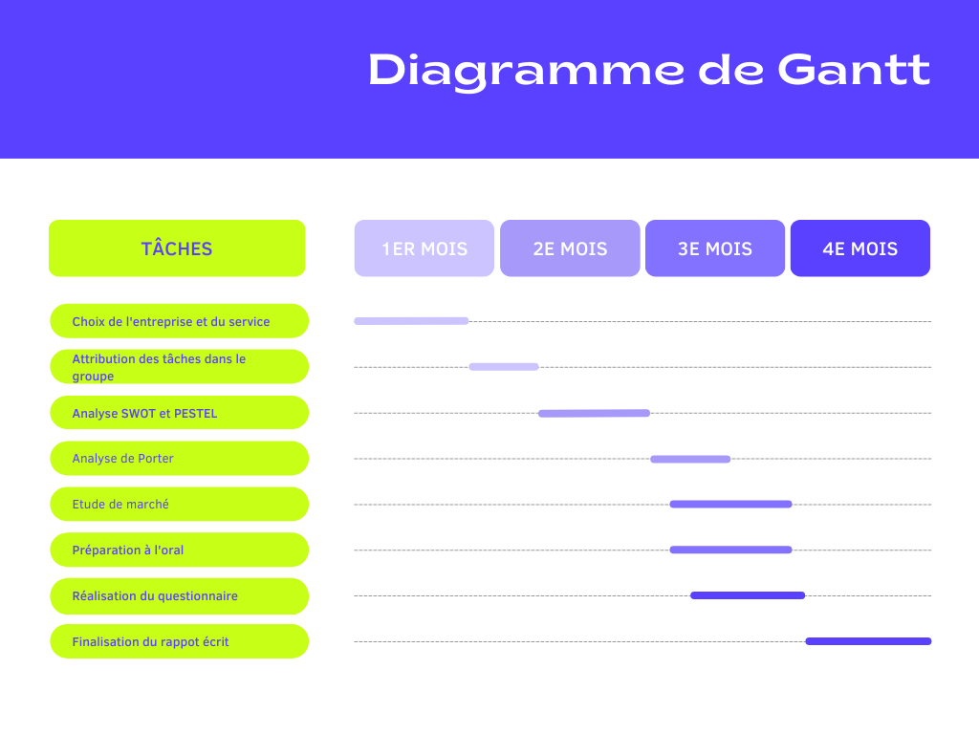

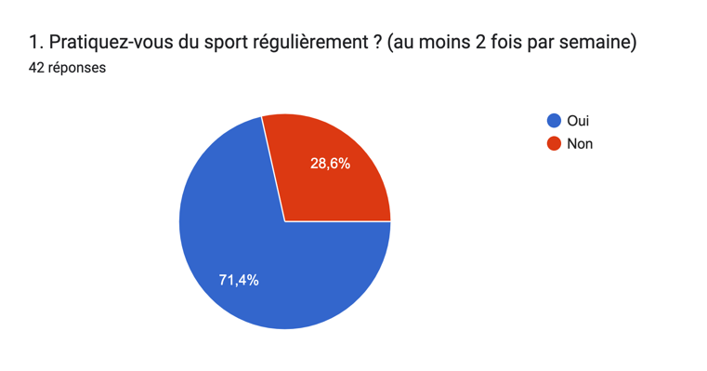
Résultats questionnaire : (nous avons mis que les questions les plus pertinentes)
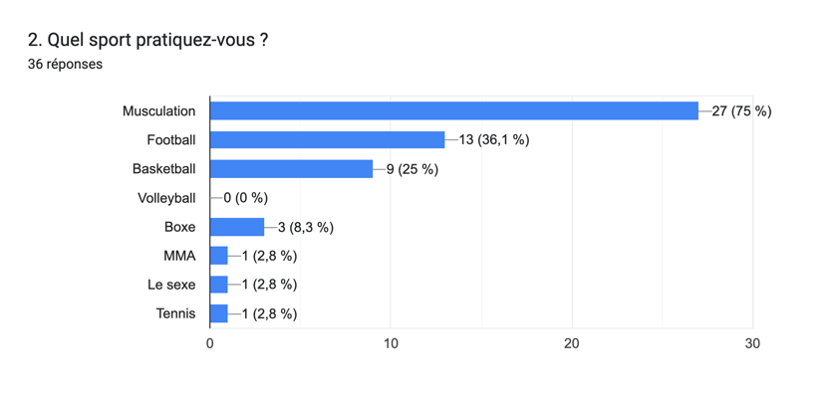

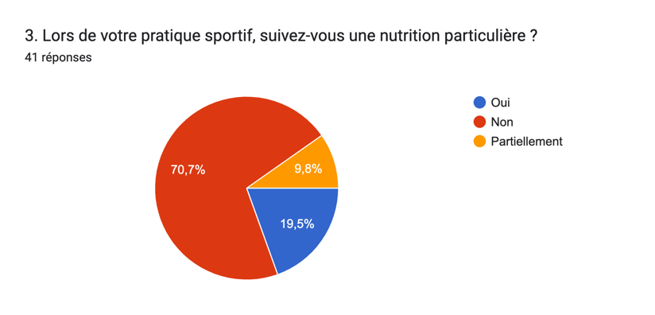
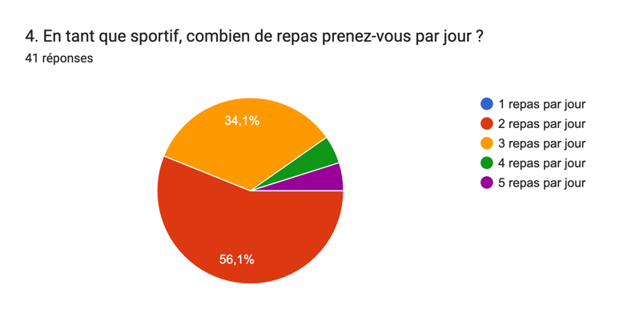

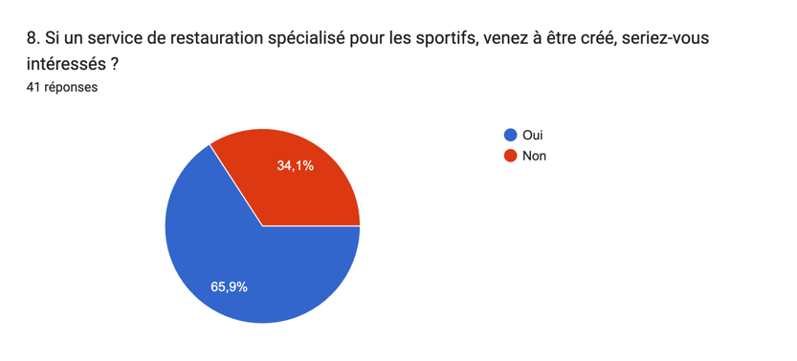
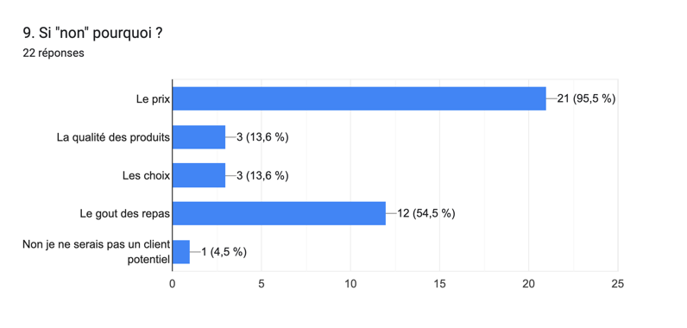

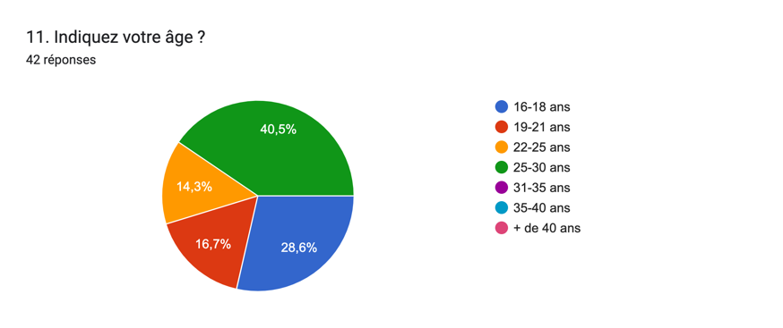
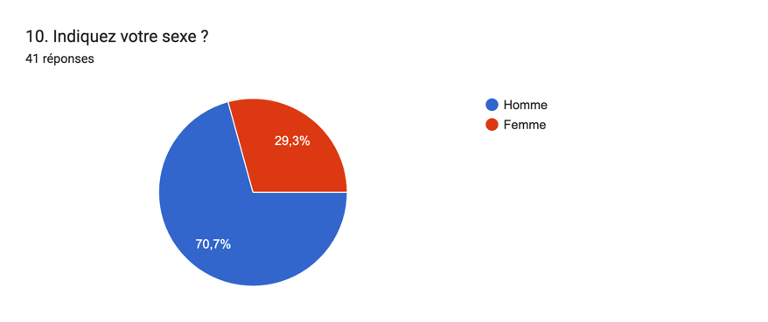

- Seriez-vous intéressés par la création d’un service de restauration spécialisé pour les sportifs ?

